FICHE-PORTRAIT
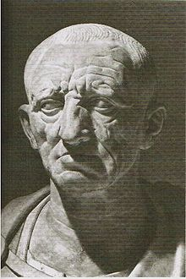
NOM: Marcus Porcius Cato (dit Caton l'Ancien ou Caton Le censeur)
DATE ET LIEU DE NAISSANCE: 234 à Tusculum
DATE ET LIEU DE MORT: 149 à Rome
QUELLES ACTIONS IMPORTANTES A-T-IL ACCOMPLIES?
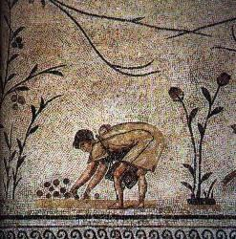
Homme politique important, il a toujours défendu les traditions romaines les plus conservatrices, contre les influences étrangères, grecques en particulier (consul en 195). Combattant pendant la seconde guerre punique, il joue également un rôle militaire en Espagne et participe à une expédition en Grèce, qui voit le succès de Rome. Elu censeur en 184. Durant ces dernières années, il ne cesse d'encourager ses compatriotes à attaquer Carthage pour la détruire définitivement. La formule "Carthago delenda est" avec laquelle il concluait tous ses discours est restée célèbre.
QUELLES OEUVRES A-T-IL ECRITES?
Caton a écrit une histoire de l'Italie (perdue), les Origines (7 livres), un traité d'agriculture (De Agri cultura), et d'autres ouvrages également perdus (Traité militaire, Préceptes pour son fils,etc). Certains de ses discours ont été conservés.
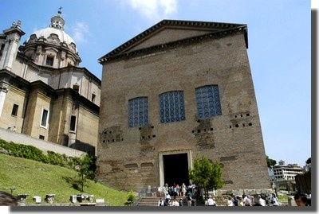

A QUELLE OCCASION A-T-ON RENCONTRE SON NOM?
Caton passait pour être très dur vis-à-vis de ses esclaves: "un esclave doit travailler ou dormir". C'est le plus farouche opposant à l'abrogation de la loi Oppia (contre le luxe des femmes). Les débats autour de cette loi sont racontés par l'historien Tite Live (59av JC- 17 ap JC), dans son Histoire romaine (Ab Urbe condita)

La Curie romaine: le lieu où se réunissait le Sénat républicain.

